附件：
废品回收数量及报价
序  号 | 名  称 | 规  格 | 数  量 | 单  价 | 总价
1 | 组合式变压器 | JB/t10217-2000 | 1 台
2 | 电力变压器 | gb1094.1~2-2013 | 1台
3 | 钢材 |  | 如图
4 | 保安亭 |  | 2
5 | 铁柜 |  | 1

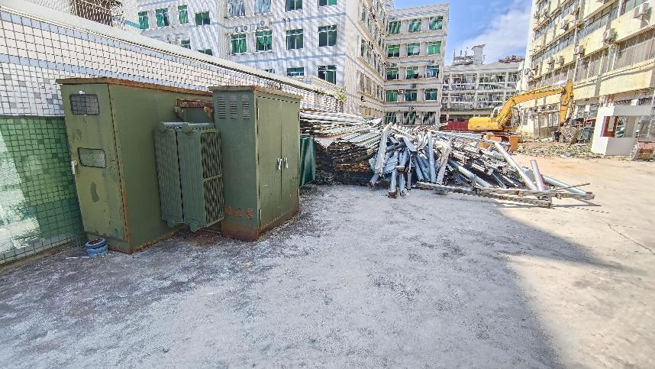

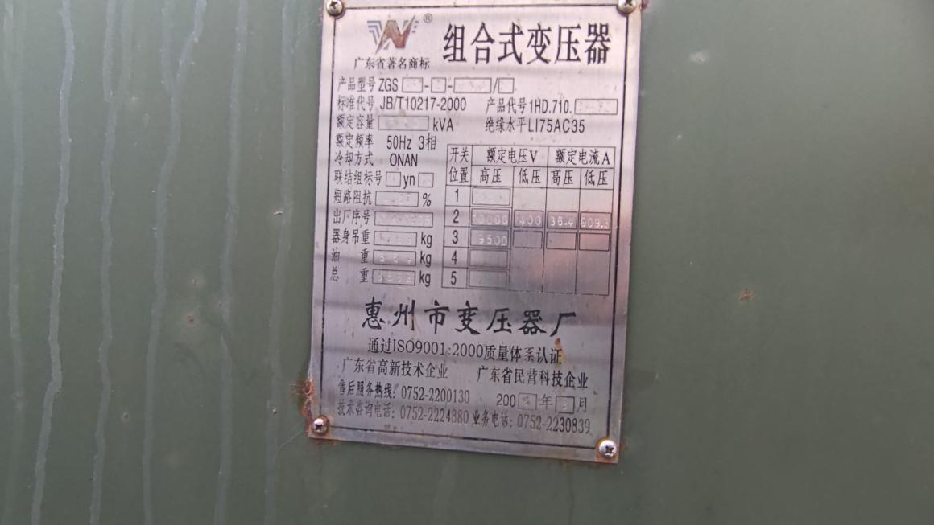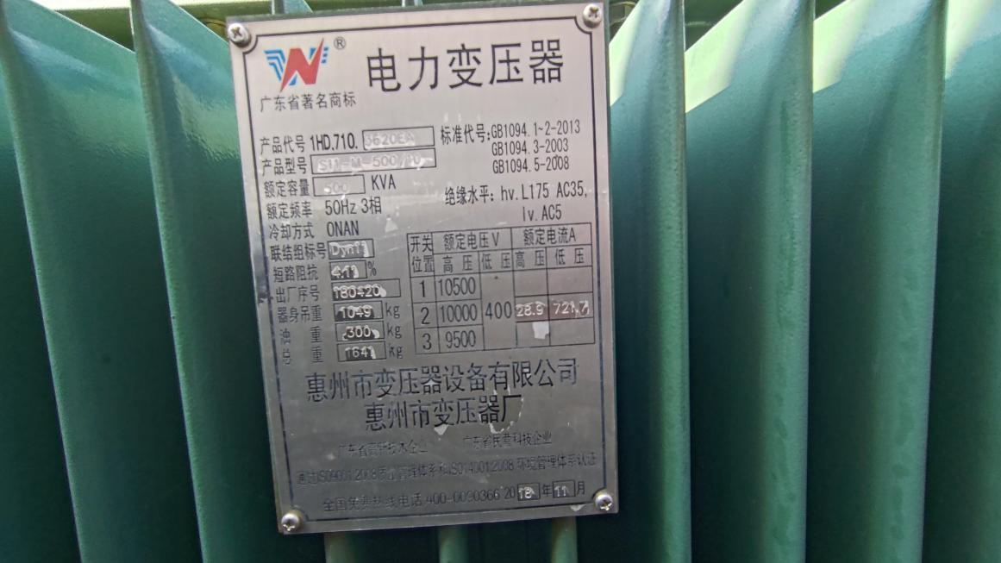
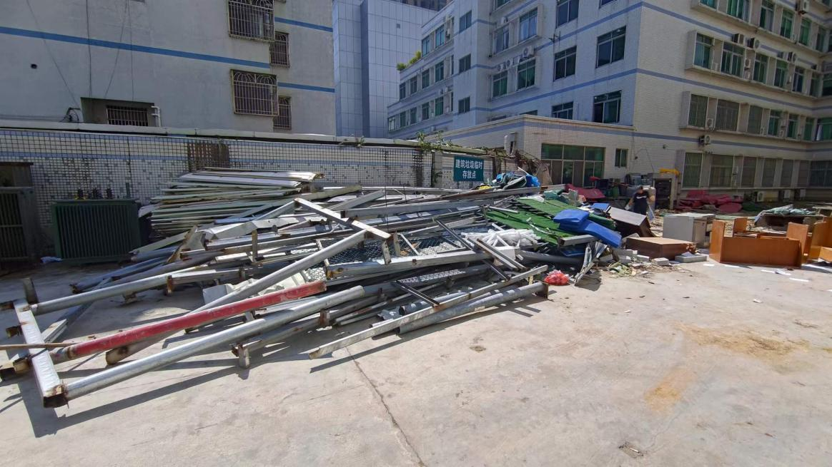
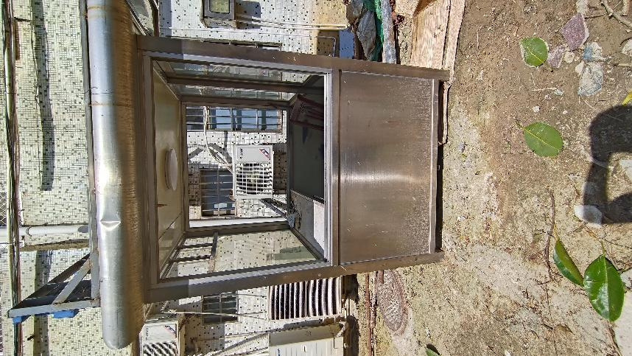
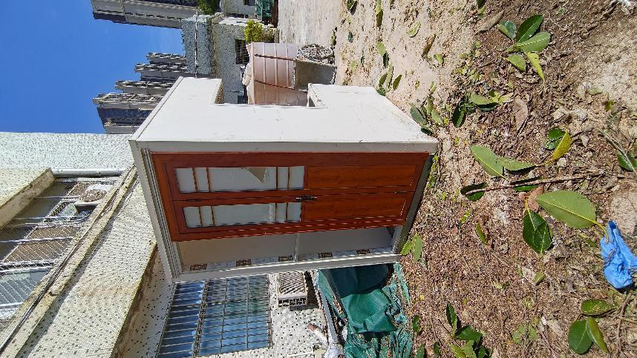

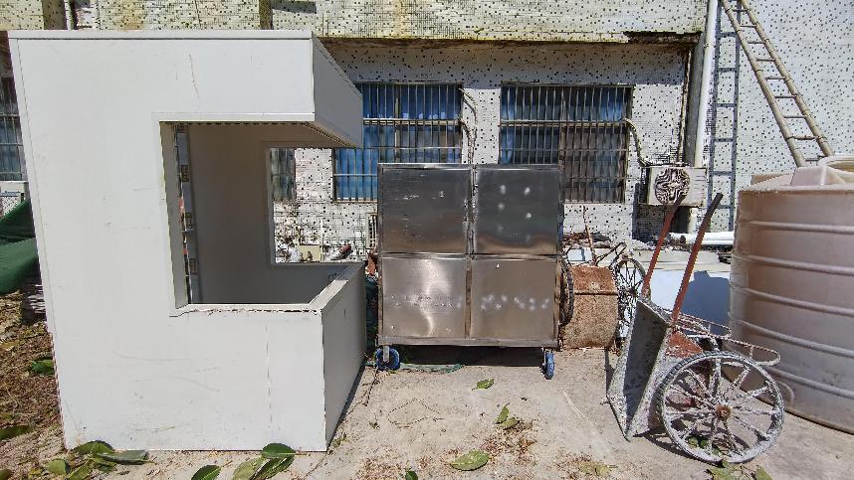
以现场实物为准。

